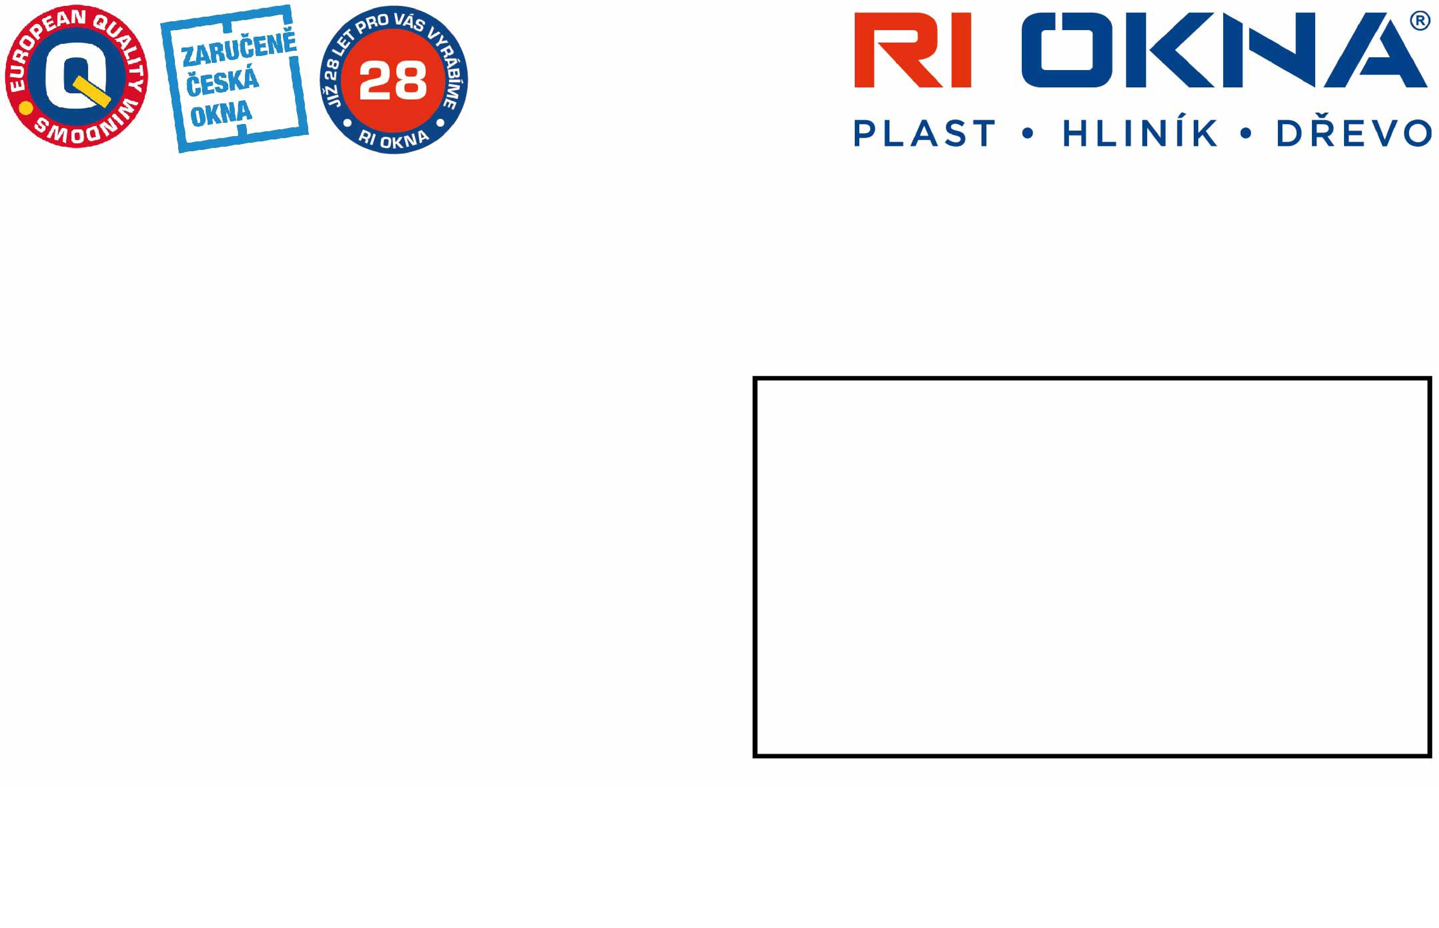
_________
Zpracoval:
Hana Veselková
-
N7
Obchodní zástupce: Petr
Polášek
Kontakt: 777 754 913

petr.polasek@ri-okna.cz
Dne: 30.8.2022
RI OKNA a.s.
Úkolky 1055
696 81
Bzenec
Česká republika
IČ: 60724862
DIČ: CZ60724862
Společnost je zapsána v obchodním rejstříku
Krajského soudu v Brně v oddíle B, vložce č. 4626.
obchodní zastoupení:
RI OKNA a.s.
Místecká 1111
742 58
Příbor
Mobil: ;
Tel.: 800 555 251;
E-mail: ;
Ostravské muzeum, příspěvková organizace
Masarykovo nám. 1
728 41
Ostrava
Telefon: 722 991 312
E-Mail: mazur@ostrmuz.cz
202205020
CENOVÁ NABÍDKA
č.
MN2476
/ 1s

Vážení obchodní přátelé.
Předkládáme Vám cenovou nabídku, kterou jsme pro Vás připravili s veškerou péčí na základě Vašich požadavků.
Naše společnost RI OKNA® již od roku 1994 vyrábí s vysokou řemeslnou zručností okna a dveře pro zákazníky z mnoha Evropských zemí. Pro výrobu oken a dveří používáme na základě dlouholetých zkušeností pouze ověřené kvalitní materiály a technologické postupy. Naše okna jsou vyrobena z profilů německého výrobce SALAMANDER® - statická třída "A" ( nosná stěna profilu je 3mm !! ), který se oproti jiným jiným systémům vyznačuje svou nezaměnitelnou bílou barvou, lesklým povrchem a v neposlední řadě svou kvalitou, pevností a robustností. Dále nabízíme profil RI LINE® , který nabízí výborný poměr kvality x ceny. Všechna okna jsou opatřena ocelovou výztuhou s velkou tuhostí. Pohodlné a dlouhodobě kvalitní užívání je zajištěno kováním prověřených Evropských výrobců - společností MACO® a SiegeniaAubi® . Již v základní nabídce je použito dvojsklo či trojsklo s teplým plastovým rámečkem Chromatech Ultra.
Velmi nám záleží na tom, abychom dobře pochopili Vaše potřeby. Neváhejte s jakýmkoliv dotazem kontaktovat obchodního zástupce uvedeného v kontaktech výše. Více informací o našich produktech získáte na <www.ri-okna.cz>.
Všechny dveře a okna otvíravé dovnitř jsou znázorněny při pohledu zevnitř, dveře otvíravé ven jsou znázorněny při pohledu zvenku.
Str 1 z 5, 30.8.2022
Pozice č. | Počet |  | Cena za kus | Cena celkem
1 1 ks | 99 387,00 Kč 99 387,00 Kč
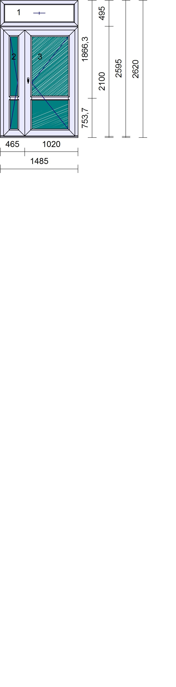
Systém: Salamander STREAMLINE Rám: SL vchod.85mm 5k.+Al práh 20mm
Křídlo: bez křídla
2 * standard 130mm-4kom.otv.VEN exteriér / interiér
Barva rámu: REN 5150 /Bílá
Rám.těsnění: Černé/Černé
interiér / exteriér
Barva křídla:Bílá/REN 5150
Kř.těsnění: Černé/Černé
Barva příčky: Bílá/REN 5150 Kování: Siegenia TITAN Premium kř. profil klika
- F Pevné bez křídla
- 130.T VD levé štulp
- 130.T 1050 VD pravé klika-koule pole tl. šířka / výška výplň
1.1 24 1345 / 347 Climaplus 4-16-4 Ar Ug=1,1
2.1 24 175 / 1164 Výplň 24mm REN 5150/RAL9003 2.2 24 175 / 577 Výplň 24mm REN 5150/RAL9003 3.1 24 730 / 1164 Výplň 24mm REN 5150/RAL9003
3.2 24 730 / 577 Výplň 24mm REN 5150/RAL9003
Meziskelní rámeček: Chromatech Ultra šedý RAL7040
Příčky: 2 * 252120 příčka 82mm
Spojení: SL spojení I 10cm4
Přídavný profil: PURENIT60 v.28mm podkladový profil pro ALU práh
Zaskl.lišty: kulaté
Vyztužení: standard
Předvrtání: 7/L+P+H
Odvodnění: dopředu
- vchodové dveře VEN otvíravé, dvoukřídlé, hlavní křídlo pravé, s
fixním nadsvětlíkem - pohled zvenku
- klika/koule stříbrná, Al práh
- bez vložky - dodá si zákazník sám (40/60)
- nadsvětlík zasklen izolačním dvojsklem čirým
- křídla dělena příčkou v 1/3, plná hladká výplň tl. 24 mm
- průchod hlavním křídlem 900 x 1997 mm * barva dveří STAHLBLAU 11 zvenku/bílá zevnitř
Parametry dle křídel:
3 Typ štítek VD: Klika/koule se zakrytím (široký oválný štítek)
3 Barva kliky VD: Stříbrná - F1
3 Typ stav.vložky: Žádná stavební vložka
Rozměr: 1485 x 2620 mm Počet rám.profilů: 8 ;Plocha: 3.854 ;Hmotnost : 117 ;Počet oken: 2 ;
2 1 x 1 ks 0,00 Kč 0,00 Kč
Přehled:
Obvod 11,098 m
Počet oken 2 ks
Počet skel 5 ks
Obvod bez spojů 8,210 m
Plocha oken 3,83 m²
Plocha skel 2,04 m²
Suma položek 99 387,00 Kč
 | Sleva -50,00 % |  | -49 693,50
 | Montáž  Demontáž vč. likvidace  Zednické zapravení vnitřní sešikmené + APU lišty  SWS pásky: ext.T90/int. AB70 |  | 3 200,00  1 500,00  3 560,00  960,00
Suma netto 58 913,50
DPH 21,00 % 12 371,84
Částka k zaplacení 71 285,34 Kč

Opravy případného poškození ext.ostění při demontáži zajistí objednatel. SWS páska T90 ext. zůstává viditelná po montáži!
Cena montáže neobsahuje montáž parapetů ani jiného příslušenství, dále neobsahuje cenu demontáže, likvidace, zednického zapravení ani jiných prací, pokud tyto položky nejsou výslovně obsaženy v konečné rekapitulaci. Podle normy ČSN 74 6077:2018 Okna a vnější dveře - požadavky na zabudování, musí být použity paropropustné a parotěsné fólie, které jsou kalkulovány v cenové nabídce jako samostatná položka. Použití této technologie montáže Vám zajistí optimální tepelné a izolační vlastnosti připojovací spáry, která vzniká mezi otvorovou výplní a stavebním otvorem. V případě dotazů kontaktujte, prosím, naše pracovníky, kteří Vám o tomto způsobu montáže podají podrobné informace.

Pokud paropropustné a parotěsné fólie nejsou uvedeny v cenové nabídce jako samostatná položka, tak objednatel nesouhlasí s instalací paropropustných a parotěsných fólií. Objednatel bere výslovně na vědomí, že v tomto případě nejde o instalaci otvorových výplní v souladu s normou ČSN 74 6077:2018 Okna a vnější dveře - požadavky na zabudování, objednatel je s možnými dopady srozuměn a i přesto s realizací díla bez paropropustných a parotěsných fólií souhlasí.
Doprava výrobku je v ceně montáže.
Vysvětlivky ke kování:
OS - otevíravé sklopné okno
O - otevíravé okno
S - sklopné okno
SP - sklopne posuvné balkonové dveře
VD - vstupní dveře
D klika-klika - balkonové dveře otvíravé dovnitř/ven s oboustranným zámkem FAB a
oboustrannou klikou (kování jako vstupní dveře)
klika-klika+FAB - balkonové dveře otvíravé dovnitř s oboustrannou okenní klikou s rozetou zevnitř pod/nad klikou

Nabídka je platná 14 dnů (v případě náhlých výrazných změn vstupních cen může být platnost nabídky omezena).
V případně vyhlášené sezónní nebo slevové akce je platnost nabídky omezena touto akcí.

- Před výrobou bude provedeno jedno bezplatné zaměření.
- Záruka na plastové výrobky je 60 měsíců (pokud provádíme montáž), na příslušenství 24 měsíců
(pokud není uvedeno jinak).
- Termín dodání je pro standartní barvu 4 - 5 týdnů od podepsání smlouvy, pro barvu nestandartní je termín dodání 6 - 7 týdnů, (při velké naplněnosti výroby se termíny dodání mohou prodloužit), termín je nutno individuálně upřesnit.

DŮLEŽITÉ POKYNY PRO OBJEDNATELE K ZAJIŠTĚNÍ HLADKÉHO PRŮBĚHU VÝMĚNY
OTVOROVÝCH VÝPLNÍ A K MAXIMÁLNÍMU SNÍŽENÍ RIZIKA PŘÍPADNÉHO POŠKOZENÍ MAJETKU:
- zajištění volného prostoru kolem výplní min.1m,
- musí být vše vyklizeno: odstraněn volně stojící nábytek (spíže, skříně), kabely, anteny,sušáky apod.Objednatel si připraví chráničky na kabeláž, tzv.husí krk,
- překrytí podlahových krytin lepenkovými kartony, starými koberci, prostěradly apod.,
- v případě možnosti odstranění stávajících koberců,
- ostatní nábytek překrýt malířskými foliemi,
- z bezpečnostních důvodů se montážníci nevyzouvají,
- je potřeba se připravit na prašnost i přes veškeré úsilí montážníků o co nejmenší množství nepořádku,
- práce budou vykonávány v časovém rozmezí od 7:00 do 19:00hod. Po tuto dobu bude objekt / byt přístupný pokud se montážníci nedomluví jinak,
- po dokončení prací montážníci provedou HRUBÝ ÚKLID.

Objednatel bere výslovně na vědomí, že stanovené hodnoty teplotního součinitele prostupu tepla U_{w}, za předpokladu použití skla s hodnotou U_{g} ≤ 1,9 W/(m² . K), jsou platné pro všechny velikosti výplní stavebních otvorů (viz. Prohlášení o vlastnostech pro daný profilový systém ).
Dodatečný požadavek objednatele, uplatněný po uzavření smluvního vztahu, na provedení detailního výpočtu hodnot U_{w} pro konkrétní velikosti výplní stavebních otvorů a z něho plynoucí případné změny v konstrukci výplní, provede zhotovitel pouze za úhradu nákladů objednatelem.
Zhotovitel výslovně upozorňuje objednatele, že pro zachování správné funkčnosti výplní otvorů, jejichž práh či rám navazuje přímo na rovinu podlahy (např. balkónové dveře, PSK, HST apod. ), je nezbytné z interiérové strany osadit tepelné zařízení temperující spodní část výplně otvoru. Objednatel upozornění zhotovitele porozuměl a trvá na montáži výplní otvorů do stávajících stavebních otvorů.

Všechny výrobky v cenové nabídce mají deklarované parametry v uzamčeném (u oken poloha kliky dole) stavu v rámu. Zhotovitel tímto upozorňuje objednatele, že při odemčeném stavu nelze dosáhnout stejných parametrů, jako ve stavu uzamčeném, tento rozdíl není vadou, kterou by bylo možné reklamovat. S tímto vědomím a poučením objednatel výrobek kupuje.
Objednatel bere na vědomí, že před provedením blower door testu je nutné namontované prvky nechat zhotovitelem seřídit. Seřízení prvků před blower door testem je zpoplatněno nad rámec ceny díla. Objednatel je povinen uhradit zhotoviteli částku ve výši 1.000,- Kč za seřízení prvků nebo částku ve výši
1.500,- Kč v případě seřízení prvků a účasti technika zhotovitele při blower door testu a to se splatností 14 dnů ode dne vystavení faktury. Objednatel je povinen informovat zhotovitele o požadavku na seřízení prvků 14 dnů před předpokládaným termínem provádění blower door testu.

Pro hladký průběh dodávky si Vás dovolujeme upozornit na toto:
1/V případě, že neprovádíme montáž, vztahuje se záruka pouze na výrobky, nikoliv na funkčnost po zabudovani.
2/Po montáži a následujících zednických pracech objednatele je nutno zabezpečit čistotu kování a odtokových vložek v dolní části rámu.
3/Po montáži a následujících zednických pracech je objednatel povinnen odstranit z oken ochrannou polepovou folii, nejpozději však do 1 měsíce ode dne montáže.
4/Pro spolehlivý chod výrobku je nezbytné, aby objednatel provedl 1x za 6 měsíců kompletní promazání.
5/Bežná údržba viz. Návod na seřízení oken a dveří.

Montáží se rozumí:
- zamontování výrobků do připravených otvorů (tzn. zakotvení do ostění a zapěnění spáry polyuretanovou pěnou), - předání funkčního výrobku,
- součástí montáže je osazení venkovních parapetů,
- kotevní materiál a PUR pěna jsou v ceně montáže.

Zednickým zapravením se rozumí:
- zapravení vnitřních špalet (včetně montáže vnitřních parapetů).
Cena za zednické začištění a usazení parapetů se odvíjí od použitého materiálu a provedené práce a je účtována samostatně, dle skutečných nákladů cca 130-350,-Kč/bm (běžný metr)., - při poškození keram.obkladu bude doúčtováno cca 100-400,-Kč/bm navíc.
- zapravení zvenku (zařezání PUR pěny + zaakrylování montážní spáry bílým akryl. tmelem,

Pokud v celkovém souhrnu celkové ceny není vyčíslena cena za usazení - montáž vnitřních parapetů, montáž příslušenství (žaluzie, sítě) bude toto příslušenství, parapety, dodány na stavbu bez montáže!
Likvidací odpadu se rozumí:
- vynesení z místností a odvoz původ.rámů,křídel a suti po montáži.
- pokud není zaúčtována likvidace odpadu,nebude provedeno vynesení a odvoz původních rámů,křídel
a suti.

Žádáme Vás o kontrolu všech uvedených prvků předmětu CENOVÉ NABÍDKY popř. její doplnění a upřesnění. Jakákoliv změna v zadání po uzavření Smlouvy o dílo ( Kupní smlouvy ) má za následek posunutí smluvního termínu a vyvolání vícenákladů.
Potvrzení této cenové nabídky je považováno za závaznou objednávku ze strany objednatele a stává se nedílnou součástí Smlouvy o dílo (KS).
ZÁKAZNÍK SVÝM PODPISEM POTVRZUJE SPRÁVNOST NABÍDKY A POCHOPENÍ NABÍDKY.
Za RI OKNA, a.s. Za objednatele

V Příboře dne.................. V.......................dne.............

